【企业保险】分类里“雇主责任险”点开内容（如图）：
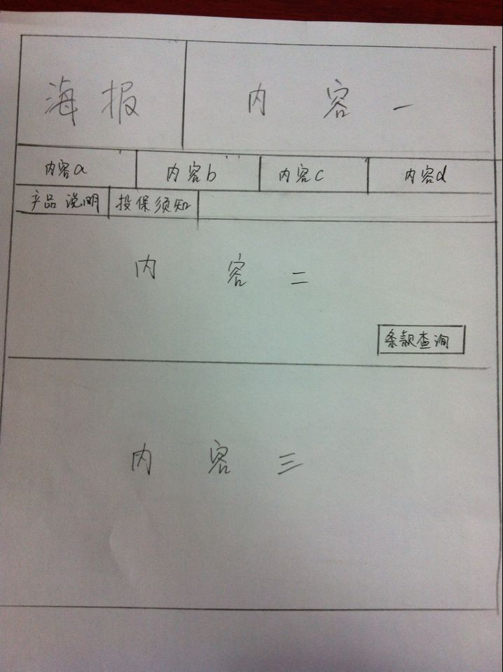
内容一：
保障范围：员工在受雇过程中（包括上下班途中），从事与被保险人的业务工作而遭受意外或患与业务有关的国家规定的职业性疾病，所致伤、残或死亡---即：（工伤）
产品特点：1：在册职工、短期工、临时工、季节工和徒工均可投保:2：人员可 以替换，为企业节省开支3：职业病属于保障范围4： 可以拓展24小时责任。
适用群体：三资企业、私营企业、国内股份制公司，国有企业、事业单位、集体企业以及集体或个人承包的各类企业，事业单位、社会团体、机关、学校
保险期限：一年
内容a：站在客户角度做保险
内容b：集各家保险公司之所长
内容c：跨行业实际操作经验
内容d：实战经验的保险专员
内容二：
保险责任：
凡被保险人所聘用的员工，于本保险有效期内，在受雇过程中（包括上下班途中），从事与本保险单所载明的被保险人的业务工作而遭受意外或患与业务有关的国家规定的职业性疾病，所致伤、残或死亡，对被保险人根据劳动合同和中华人民共和国法律、法规，须承担的医疗费及经济赔偿责任，保险人依据本保险单的规定，在约定的赔偿限额内予以赔付。
对被保险人应付索赔人的诉讼费用以及经保险人书面同意负责的诉讼费用及其他费用，保险人亦负责在约定的分项赔偿限额内赔偿。
内容三：
1：雇主责任险与意外险的区别？
2：上下班途中因机动车事故受伤算工伤吗？
3：雇主责任险都赔付被保险人哪些费用？
4：在金诚华夏保险代理买保险有哪些优势？
（这四个问题需要做链接）

